Polovina Čechů by chtěla bydlet ekologičtěji, ale nemají na to peníze
Od šetrnějšího bydlení očekávají hlavně úsporu na energiích
Praha, 25. října – Takřka polovina Čechů (42 %) souhlasí s tím, že by mohli dělat víc pro ekologičtější bydlení. Brání jim v tom zejména nedostatek peněz (40 %) a znalostí (26 %). V Evropě přiznává rezervy ve snahách o co nejnižší dopad svého bydlení na životní prostředí 55 % obyvatel. Nedostatkem peněz to vysvětluje 47 % dotázaných. Čísla vyplývají z nejnovějšího průzkumu ING Bank.
Cenová dostupnost ekologického bydlení je podle všeho nejvýznamnějším rozhodovacím faktorem, který Evropanům brání snížit dopad svého bydlení na životní prostředí. Přesto se 66 % Čechů snaží, aby měl jejich domov dopad co nejmenší. Čtyři z deseti (42 %) však přiznávají, že by se mohli snažit víc.

Z pohledu udržitelného bydlení podle indexu Greener Housing jsou na tom nejlépe Němci a Rakušané, hned za nimi ale následují Češi. Motivací pro 86 % z nich je to, aby byli schopni platit účty za energie. Proto chce 46 % z nich vědět, zda je dům či byt energeticky efektivní. Často (43 %) se zajímají také o to, kdy byl daný dům postaven. Jen v 11 % je k tomu vedou ekologické dopady domu.

Z výzkumu vyplývá, že Evropané by byli ochotni vydat se ekologičtější cestou, pokud by jim na ni někdo přispěl. Podle 81 % Čechů by bylo užitečné, kdyby stát dotoval energeticky efektivní spotřebiče do domů, a 79 % by ocenilo, kdyby stát platil polovinu pořizovací ceny solárních panelů.

Výsledky celého průzkumu naleznete na adrese http://www.ingbank.cz/zpravodaj/clanky/ing-studie-udrzitelneho-bydleni.html

Čísla vycházejí ze studie Homes and Mortgages 2018, která je další verzí mezinárodního průzkumu ING International Survey zaměřeného na situaci na trhu s bydlením. Průzkum realizovala agentura Ipsos mezi 6. a 18. červnem 2018 v 15 zemích na reprezentativním vzorku 14 725 respondentů.

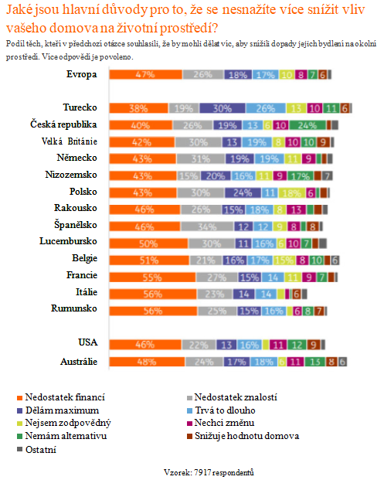

Kontakt
Tereza Schneiderová
Account Manager
Stance Communications
Tel.: +420 224 810 809, +420 724 872 331
E-mail: tereza.schneiderova@stance.cz
www.ingbank.cz
O ING Bank

Skupina ING
ING je globální finanční instituce holandského původu se silnou evropskou základnou nabízející bankovní služby. Staví na zkušenostech, odborných znalostech a závazku nabízet vynikající služby a uspokojovat tak potřeby široké klientské základny zahrnující jednotlivce, rodiny, malé a střední podniky, korporace, instituce i vládní organizace. Cílem je podporovat lidi v tom, aby byli stále o krok napřed, v životě i podnikání.

ING Bank se svými více jak 53 tisíci zaměstnanci nabízí služby pro zákazníky retailového i firemního bankovnictví ve více než 40 zemích světa. Silnou stránkou je dobře známá a silná značka s pozitivním vnímáním klientů v řadě zemí, silná finanční pozice, víceúrovňová distribuční strategie a mezinárodní síť. Udržitelnost a společenská odpovědnost je nedílnou součástí firemní strategie ING Bank, o čemž svědčí první příčka v kategorii Diversified Financials v indexu Dow Jones Sustainability, a dále zařazení do indexu FTS4Good a indexu Euronext Vigeo Europe 120.

ING získala ocenění Best Bank In The World 2017, kterou uděluje časopis Global Finance.

ING Bank v České republice
ING v České republice aktuálně působí výhradně v oblasti bankovnictví a zaměstnává více jak 250 lidí.

Historie ING Bank v České republice sahá až do roku 1992. V průběhu let si zde vybudovala silnou pozici v oblasti korporátního bankovnictví a svou komplexní nabídkou bankovních produktů a služeb v současné době uspokojuje všechny bankovní potřeby významných českých i mezinárodních společností i finančních institucí.

V roce 2001 ING Bank představila svůj první produkt pro fyzické osoby, spořicí účet ING Konto, a založila tak kategorii spořicích účtů na českém trhu. Rok poté rozšířila svoji nabídku o ING Podílové fondy, které nabízejí široké veřejnosti možnost vyššího zhodnocení úspor, a stala se tak specialistou na zhodnocování úspor pro fyzické osoby.

Společenská odpovědnost je klíčovou hodnotou firemní kultury banky; finanční produkty a služby nabízí srozumitelným a transparentním způsobem, aktivně působí v oblasti finančního vzdělávání a dlouhodobě strategicky spolupracuje s Nadací Terezy Maxové dětem, s aktivním zapojením firemních zaměstnanců.

